OPIS PRZEDMIOTU ZAMÓWIENIA
Stół do Produkcji okładek

Stół do Produkcji okładek o parametrach i funkcjonalnościach nie gorszych niż wskazane.
Maszyna do produkcji okładek do oprawy twardej, przewidziana na realizację średnich nakładów. Jeden operator obsługuje cały proces. Urządzenie posiadające zestaw wałków
i szczotek automatycznie zamykających okładkę oprawy twardej a także wyposażone
w klejownik na zimno i dodatkowy klejownik na gorąco.
WYPOSAŻENIE URZĄDZENIA:
- Moduł do aplikowania kleju – wałki ze stali nierdzewnej do aplikowania kleju o szerokości 55 cm;
- Stół roboczy z podsystem o rozmiarze 90 x 64 cm;
- Zespół zawijania okleiny – w jednym cyklu zawijane są dwie krawędzie (równoległe);
- Zawijanie okleiny odbywa się przy wykorzystaniu szczotek;
- Moduł prasy – cztery chromowane wałki o szerokości 75 cm.
SPECYFIKACJA
- Maksymalny rozmiar okładki – 700 x 500 mm;
- Minimalny rozmiar okładki – 130 x 130 mm;
- Prędkość robocza – w zależności od operatora do 130 opraw/godz.;
- Zasilanie – 400V, 50Hz, 750W (klejenie na zimno) 1550 W (klejenie na gorąco);
- Zakres gramatur okleiny – 80-150 g/m2, rekomendowany 115-135 g/m2;
- Zakres grubości tektury – 1,3-40 mm; rekomendowany 1,8-2,2 mm;
- Waga maszyny – 300 kg;
- Rozmiary maszyny – 120 x 100 x 120 cm lub 160 x 140 x 120 cm z rozłożonymi dodatkowymi stołami;
- Szerokość wałków – 55 cm;
- Aplikacja kleju – na zimno (klej o krótkim czasie zamknięcia) oraz na gorąco;
- Pakiet rozruchowy kleju do oprawy introligatorskiej dedykowany do zamawianego urządzenia wynoszący 20 kg do oprawy na zimno oraz 20 kg na gorąco;
- Gwarancja 12 miesięcy.
Wsparcie dostawcy w zakresie wdrażania i obsługi urządzenia. Dostawca jest zobowiązany do przeprowadzenia autoryzowanego szkolenia dla 5 użytkowników. Program szkolenia będzie obejmował zakres wiedzy i umiejętności wymagany do zaawansowanej obsługi oferowanego urządzenia ze szczególnym uwzględnieniem zasad BHP. Szkolenie zostanie przeprowadzone stacjonarnie w siedzibie zamawiającego.

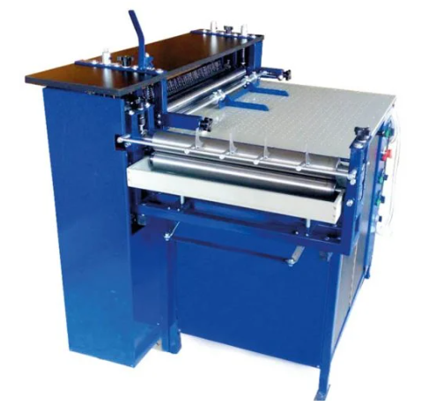
Zdjęcie poglądowe

